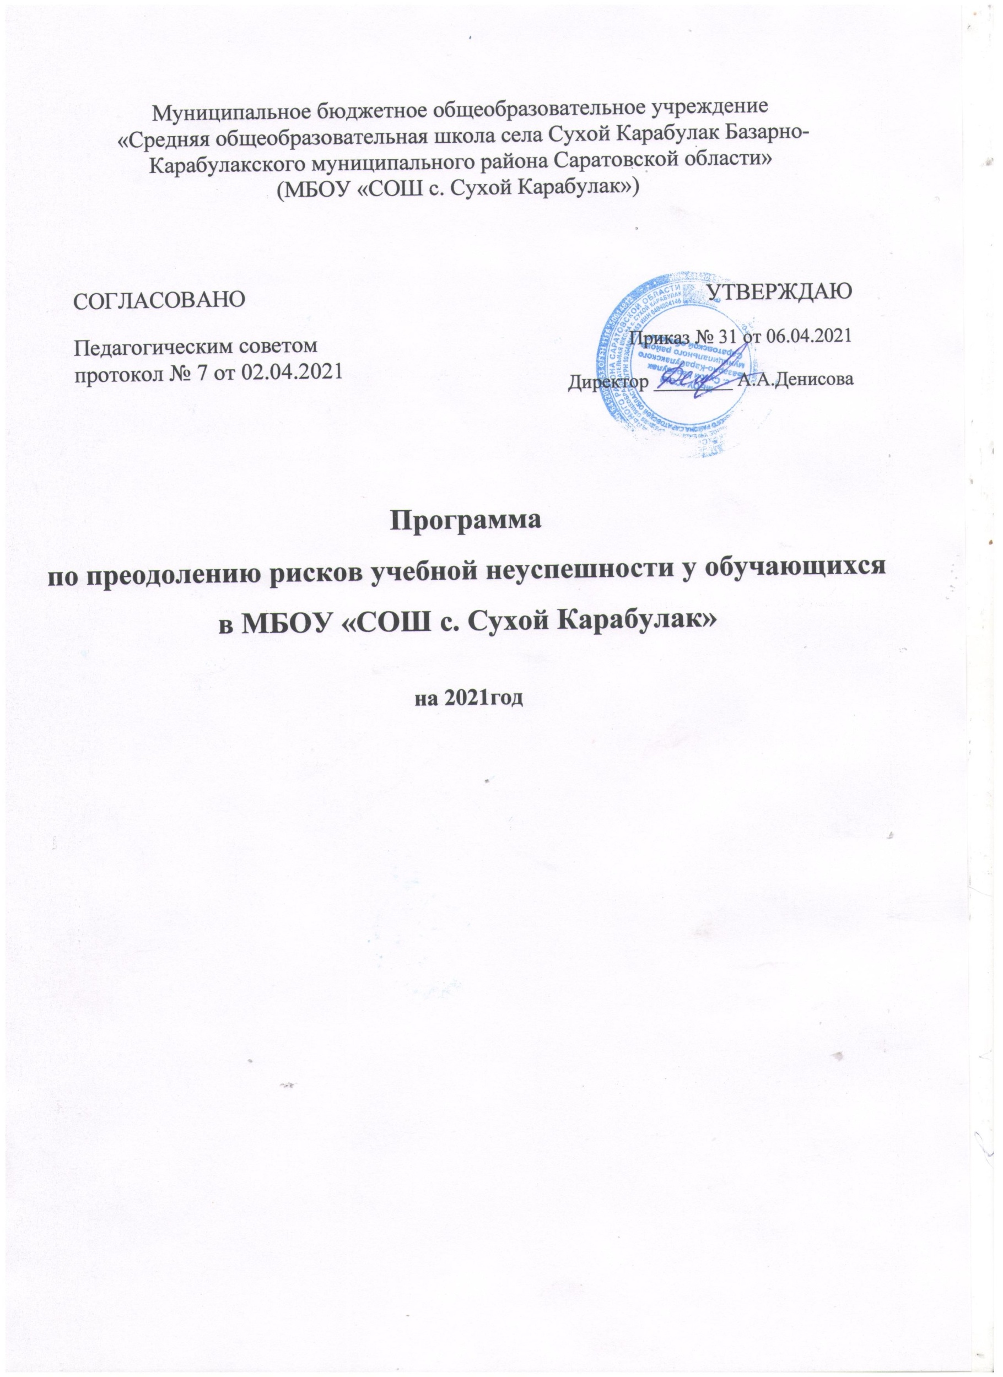

Муниципальное бюджетное общеобразовательное учреждение
СОГЛАСОВАНО  Педагогическим советом  протокол № 7 от 02.04.2021 | УТВЕРЖДАЮ  Приказ № 31 от 06.04.2021  Директор ________ А.А.Денисова
«Средняя общеобразовательная школа села Сухой Карабулак Базарно- Карабулакского муниципального района Саратовской области»
(МБОУ «СОШ с. Сухой Карабулак»)

Программа
по преодолению рисков учебной неуспешности у обучающихся
в МБОУ «СОШ с. Сухой Карабулак»

на 2021год
1. Цель и задачи реализации программы.

Цель: снижение доли обучающихся с рисками учебной неуспешности к концу 2021 года за счет создания условий для эффективного обучения и повышения мотивации школьников к учебной деятельности.

Задачи:
-провести диагностику уровня учебной мотивации; -укрепить нормативно-правовую базу;
-обеспечить психологический комфорт обучающихся в урочной и внеурочной деятельности; - организовать более эффективную работу с одарёнными и высокомотивированными обучающимися;
-организовать повышение квалификации педагогов;
- провести анализ выполнения Всероссийских проверочных работ, результатов ГИА;
- совершенствовать и развивать профессиональное мастерство, педагогические технологии, формы, методы и средства обучения.

2.Целевые показатели.

-доля обучающихся, демонстрирующих положительную динамику в освоении образовательной программы;
- наличие Положения по работе со слабоуспевающими учащимися;
- доля обучающихся, принявших участие в интеллектуальных олимпиадах, конкурсах; - количество (доля) педагогов, принявших участие в вебинарах;
- количество (доля) обучающихся, подтвердивших свои оценки на ВПР.
-количество выпускников 9 класса, получивших аттестат об основном общем образовании
3.Методы сбора и обработки информации.

- Диагностика индивидуальных особенностей познавательных процессов обучающихся с рисками учебной неуспешности.
- Посещение уроков с целью выявления объективности оценивания обучающихся. - Проведение мониторинга качества образования.
- Консультации, индивидуальные беседы с участниками образовательного процесса. - Диагностика педагогических технологий, методик, приемов, используемых педагогами школы в образовательном процессе.
- Наблюдение.
- Разработка нормативно-правовых документов (приказы, договоры, локальные акты). - Анкетирование, опрос.

4.Сроки реализации программы.

Первый этап (март- апрель 2021 года) - подготовительный. Цель: разработка и утверждение программы антирисковых мер.

Второй этап (май – ноябрь 2021 года) - экспериментально-внедренческий. Цель: реализация плана мероприятий по достижению целей и задач.

Третий этап (сентябрь 2021 года) - этап промежуточного контроля и коррекции. Цель: отслеживание и корректировка результатов реализации программы.

Четвертый этап (декабрь 2021 г.) - этап итогового контроля.
Цель: подведение итогов реализации Программы.

5.Меры/мероприятия по достижению цели и задач.

Задача | Мероприятие
Провести диагностику уровня учебной мотивации | Проведение диагностики уровня учебной мотивации среди обучающихся, выявление ведущих учебных мотивов
Укрепить нормативно-правовую базу | Разработка локального акта по работе со слабоуспевающими учащимися
Обеспечить психологический комфорт обучающихся в урочной и внеурочной деятельности | Организация и проведение уроков, на которых создается «ситуация успеха» для всех обучающихся
Организовать более эффективную работу с одарёнными и высокомотивированными обучающимися | Участие в интеллектуальных конкурсах, олимпиадах, проектах
Организовать повышение квалификации педагогов | Участие педагогов в методических вебинарах по преодолению рисков учебной неуспешности, организованных ФИС ОКО
Провести анализ выполнения Всероссийских проверочных работ, результатов ГИА | Анализ выполнения обучающимися ВПР  Анализ результатов ГИА
Совершенствовать и развивать профессиональное мастерство, педагогические технологии, формы, методы и средства обучения | -Организация и проведение заседаний педагогических советов:  «Формирование читательской грамотности как условие повышения результатов обучения»;  «Как повысить учебную мотивацию обучающихся».  -Организация и проведение круглого стола «Как повысить качество знаний учащихся с рисками учебной неуспешности».  -Посещение уроков администрацией школы, взаимопосещение уроков учителями –предметниками

6.Ожидаемые конечные результаты реализации программы.

-Снижение доли обучающихся с рисками учебной неуспешности с 25 % до 15-20%.
-Повышение доли педагогов, повысивших уровень квалификации по обучению новым технологиям.
-Повышение доли учащихся, принимающих участие в интеллектуальных конкурсах, олимпиадах

7. Исполнители.
Администрация, педагогический коллектив школы
8. Приложение. Дорожная карта реализации Программы.

Задача | Мероприятие | Сроки реализаци и | Ответственные | Участники
Провести диагностику уровня учебной мотивации | Проведение диагностики уровня учебной мотивации среди обучающихся, выявление ведущих учебных мотивов | Май, декабрь | Заместитель директора | Классные руководители
Укрепить нормативно-правовую базу | Разработка локального акта по работе со слабоуспевающими учащимися | Июнь | Директор школы
Обеспечить психологический комфорт обучающихся в урочной и внеурочной деятельности | Организация и проведение уроков, на которых создается «ситуация успеха» для всех обучающихся | В течение всего периода | Заместитель директора | Педагогический коллектив
Организовать более эффективную работу с одарёнными и высокомотивированными обучающимися | Участие в интеллектуальных конкурсах, олимпиадах, проектах | В течение всего периода | Заместитель директора | Педагогический коллектив
Организовать повышение квалификации педагогов | Участие педагогов в методических вебинарах по преодолению рисков учебной неуспешности, организованных ФИС ОКО | В течение всего периода | Заместитель директора | Педагогический коллектив
Провести анализ выполнения Всероссийских проверочных работ, результатов ГИА | Анализ выполнения обучающимися ВПР  Анализ результатов ГИА | Июнь | Заместитель директора | Педагогический коллектив
Совершенствовать и развивать профессиональное мастерство, педагогические технологии, формы, методы и средства обучения | -Организация и проведение заседаний педагогических советов: «Формирование читательской грамотности как условие повышения результатов обучения»  «Как повысить учебную мотивацию обучающихся»  -Организация и проведение круглого стола «Как повысить качество знаний учащихся с рисками учебной неуспешности» | Сентябрь  Ноябрь  Апрель | Заместитель директора  Куратор школы | Педагогический коллектив  Педагогический коллектив

 | -Посещение уроков администрацией школы, взаимопосещение уроков учителями –предметниками | В течение всего периода | Заместитель директора | Педагогический коллектив

